ТАТАРСТАН РЕСПУБЛИКАСЫ  ПРОФСОЮЗЛАР  УЧРЕЖДЕНИЕСЕ  “Центр реализации  путёвок и курортных услуг”  г.Казань, ул.Муштари, 9 (центр города), офис 108, тел. 236-51-03, 238-17-60 |  | УЧРЕЖДЕНИЕ ПРОФСОЮЗОВ  РЕСПУБЛИКИ  ТАТАРСТАН  “Центр реализации путёвок и курортных услуг”  г.Казань, ул.Муштари, 9 (центр города), офис 108, тел. тел. 236-51-03, 238-17-60

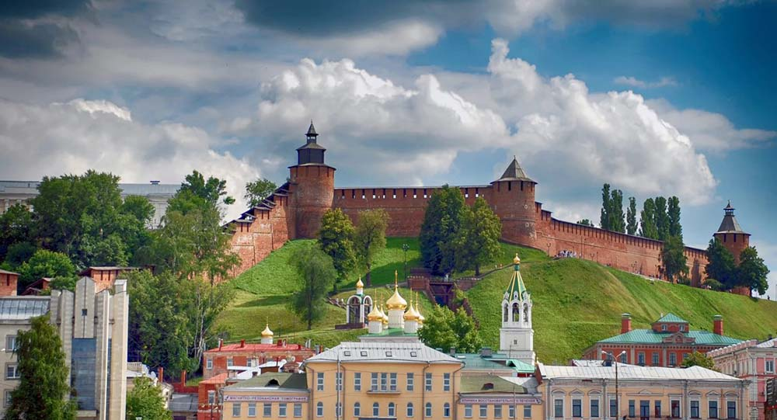

«Жемчужины нижегородской земли» (Н.Новгород, Дивеево, Городец, Болдино)" - 4 дня
1 день
Выезд. Ориентировочное время выезда - 22:00.
Туроператор самостоятельно обзванивает туристов накануне вечером перед выездом и сообщает точное время отправления.
2 день
08:00 Прибытие в Большое Болдино.
08:00 Завтрак в кафе.
09:00 Посещение музея заповедника А.С.Пушкина "Болдино".
С каждым годом Большое Болдино привлекает все больше и больше туристов, ведь именно здесь у гения русской литературы А.С. Пушкина наступил период знаменитой Болдинской осени, когда он всего за три осенних месяца создал самые знаменитые произведения: «Евгений Онегин», «Повести Белкина», «Медный всадник», «Пиковая дама» и многие другие.
Сама история усадьбы уходит в средние века, но во владение рода Пушкиных перешла только с 1585 года.
Сейчас комнаты усадьбы обустроены подлинной мебелью семьи Пушкиных. В интерьере присутствуют предметы быта XIX века, а также личные вещи А.С. Пушкина. На стенах висят фамильные портреты.
Свободное время для самостоятельной прогулки.
12:00 Отправление в Дивеево
15:00 Прибытие в Дивеево

15:00 - 16:00 Время на самостоятельный обед
16:00 Экскурсия по Свято-Троицкому Серафимо-Дивеевскому женскому монастырю.
Дивеево — это старинное село, возникшее в 1560 году, названо в честь князя основателя Дивея. Здесь находится одно из 4 мест на земле, которое Богородица взяла под свое покровительство.
История Серафимо-Дивеевского монастыря тесно связана с преподобным Серафимом Саровским. И история эта началась с того, что сам Серафим Саровский прожил в Саровской пустыне 55 лет, проходил путь отшельничества и безмолвия. После чего, приобретя дар исцеления, он начал опекать женскую обитель местного монастыря. Говорят, что в 1830 году к Серафиму Саровскому за советом и духовной помощью приезжал великий поэт Александр Сергеевич Пушкин.
И по сей день, этот монастырь посещают тысячи людей, среди которых можно увидеть представителей шоу-бизнеса, политики, культуры и спорта. В Дивеево есть святые источники, которые обязательно нужно посетить, если вы нуждаетесь в душевном и физическом исцелении. Эти чудодейственные источники хранят истории сотен тысяч людей, которые проделали путь со всех концов страны, чтобы окунуться в удивительную воду и получить благодать. Также особо почитается Святая канавка Божьей матери. Существует поверье, что, если пройтись по этой канавке, обратиться к Божьей матери и загадать желание, то оно обязательно сбудется.
18:00 Отправление в Нижний Новгород.
21:00 Прибытие в Нижний Новгород, заселение в гостиницу.
За дополнительную плату по желанию: ночная экскурсия "Нижегородские Огни" - 450 руб/чел. (При наборе группы от 8 чел.)
3 день.
07:00 Завтрак в кафе гостиницы, выселение из номеров.
07:45 Встреча с экскурсоводом в холле гостиницы. Отправление в Городец.
09:00 Большая обзорная экскурсия по г. Городец.
Городец – это не только один из самых древних городов нашей страны, но и один из самых живописных.
История этого города начинается еще с 1152 года, на тот момент это была небольшая крепость, которая защищала Владимирскую Русь от монголо-татарских набегов. С конца XVIII века Городец прославился благодаря деревянному судостроению, хлебной торговли, выпечки необычных пряников, изысканным изделиям из дерева, которые больше нигде не встречались по всей Руси. В любое время года в Городце проводились ярмарки, на которые съезжали купцы с Нижегородской, Владимирской и Костромской губерний.
10:00 Посещение Музея самоваров.
Музей самоваров расположен в особняке купца Гришаева, являющейся памятником архитектуры 19 века. Музей сразу же завоевал любовь и внимание тысячи туристов, которые специально приезжают сюда, чтобы увидеть этот символ дружеского общения и семейного благополучия. Коллекция насчитывает 400 самоваров и по праву считается самой большой в России.
11:00 Посещение музея деревянного зодчества "Город Мастеров".
Городецкий Город мастеров - деревянный резной комплекс, который представляет собой старый купеческий город. Город поражает своим удивительным оформлением: резные ворота, наличники, причудливые балконы, здесь представлены и роскошный княжеский терем, и деревянные дома зажиточных купцов, и скромные крестьянские избы. У Вас будет возможность познакомиться с многочисленными экспозициями и народными промыслами Городецкого района.

12:00 - Выезд в Нижний Новгород.
13:30 - обед в кафе Н.Новгорода.
14:45 - Посещение Усадьбы Рукавишниковых.
Это роскошное здание — гордость Нижнего Новгорода. Невероятной красоты дворец, выполненный в итальянском стиле, был построен в 19веке промышленным магнатом Сергеем Рувавишниковым.
Внутренние убранства интерьера завораживают, внешний фасад радует глаз. Экскурсия в этот музей-заповедник продемонстрирует Вам, как жили самые богатые купцы до революции. В данный момент в особняке представлено примерно 320 тысяч ценных экспонатов, являющихся отечественным и зарубежным наследием.
Помимо любопытных экспозиций, бальных залов и предметов живописи, в музее есть отделы нумизматики, этнографии, археологии и природы.
15:30 Автобусно–пешеходная экскурсия по городу.
В ходе обзорной экскурсии по Нижнему Новгороду вы увидите здание Нижегородской ярмарки- крупнейшей ярмарки Российской империи, собор Александра Невского, который входит в тройку высочайших соборов России, Нижне-Волжскую набережную. Также вы посетите знаменитую Чкаловскую лестницу, которая именуется самой длинной лестницей в России и многое другое. Вы побываете на многочисленных смотровых площадках, откуда открываются живописные виды на город, Волгу и Оку. Увидите купеческие дома и другие памятные места, связанные с именами Горького, Добролюбова, Балакирева, Шаляпина, Даля.
Экскурсия в Нижегородский кремль.
Кремль — это город в городе, его история начинается с 1500 года, но есть упоминания в летописях с 1221 года, когда князь Владимирский Юрий Всеволодович основал Нижний Новгород и заложил первую деревянную крепость, которая в дальнейшем укреплялась и сейчас стала крупнейшим и важнейшим комплексом Нижнего Новгорода.
В данный момент Кремль состоит из 13 башен, нескольких площадей, множества памятников, обелисков- все они хранят свою неповторимую историю. Кроме этого в кремле есть Вечный огонь, множество музеев, в том числе Музей Военной техники под открытым небом.
Здесь вы полюбуетесь архитектурой, которая сохранилась со времен Средневековья, но еще не утратила свою прелесть и очарование, послушаете интересные легенды, сделаете изумительные фотографии со смотровой площадки Кремля, откуда открывается потрясающий вид на Волгу.
Вы увидите Михайло-Архангельский собор - древнейшее здание, которое сохранилось на территории Нижегородской области. Собор основан великим князем Владимирским Юрием Всеволодовичем. История храма начинается с момента возникновения самого Нижнего Новгорода. В 1221 изначально был построен деревянный храм, в последующем много раз перестраивался и восстанавливался. Храм назвали в честь Архангела Михаила-покровителя русского воинства. В данный момент под собором покоятся потомки великих князей, а также прах Кузьмы Минина-национального героя русского народа.
Пешеходная экскурсия по Большой Покровской улице.
Главной пешеходной улицей Нижнего Новгорода является Большая Покровская. Изначально улица считалась дворянской, здесь гуляли люди только знатного рода и простым крестьянам вход был запрещен. Свое название улица получила в честь церкви Покрова Пресвятой Богородицы.
Большая Покровская -это «нижегородский Арбат», самая колоритная, уютная улица города. Здесь сосредоточена масса старинных зданий с уникальной архитектурой, а также скульптур, изображающих нижегородцев прошлых веков. Улица имеет протяженность более двух километров и соединяет 3 площади -Минина-Пожарского, Горького и Лядова.
18:00 Завершение экскурсионной программы.
4 день
Прибытие.

График заездов в Нижний Новгород из Казани (Болдино, Городец, Дивеево) на 4 дня (2дня/1ночь в Н.Новгороде) - «Жемчужины Нижегородской Земли»
Стоимость автобусного тура в рублях
Дата выезда | Дата приезда | Отель | Категория номера | Взрослый | Школьник до 16 лет
26.07.2019 | 29.07.2019 | Русский Капитал | Стандарт | 7392 | 7052
09.08.2019 | 12.08.2019 | Профсоюзная | Стандарт | 7392 | 7052
23.08.2019 | 26.08.2019 | Русский Капитал | Стандарт | 7392 | 7052
06.09.2019 | 09.09.2019 | Профсоюзная | Стандарт | 7392 | 7052

В стоимость тура включено:
- Проживание: в гостинице 2-х, 3-х местных номерах с удобствами.
- Питание: по программе
- Экскурсионная программа:
- Заповедник "Большое Болдино";
- Свято-Троицкий Серафимо-Дивеевский монастырь;
- Большая обзорная экскурсия по Нижнему Новгороду: Кремль, Нижегородская Ярмарка, Собор Александра Невского, Набережная.
- Пешеходная экскурсия по Большой Покровской Улице;
- Посещение музея-усадьбы Рукавишниковых;
- Обзорная экскурсия по г. Городец;
- Посещение Феодоровского монастыря;
- Посещение "Музея Самоваров";
- Посещение Музея деревянного зодчества "Город Мастеров";
- Услуги гида.
- Страховка в транспорте.
- Проезд на надежных и комфортабельных автобусах тур-класса / евро класса — NEOPLAN, MAN, YOUTONG, HYUNDAI, НIGER, ZHONG TONG вместимостью 43-49 человек, оборудованные кондиционером, микрофоном, видео- и аудиосистемами, мягкими откидными креслами.

О детях:
- Дети оформляются в автобусный тур с 3-х лет.
- Несовершеннолетние дети могут путешествовать по России с близкими родственниками без нотариального разрешения от родителей.

Дополнительная страховка по желанию:
- Дополнительная медицинская страховка— 250 рублей (оформляется на период пребывания в туристическом городе).
- Страховка от невыезда — 550 рублей (оформляется минимум за 10 дней до заезда).

Важно:
- Ориентировочное время выезда: 22:00
- Время выезда указано ориентировочное, туроператор самостоятельно прозванивает туристов накануне выезда.
- В случае опоздания незамедлительно связаться с представителем туроператора по телефону экстренной связи, указанному в ваучере.
- Гостиница не является предметом договора, так как все гостиницы имеют равную стоимость и туроператор (приемная сторона) может заменить гостиницу за два, три дня до заезда.
- Подселение может быть в двух и трехместных номерах. В случае если подселение не будет найдено, туристу будет предложено доплатить за одноместный номер или сняться с рейса с полным возвратом оплаченной суммы.
- Конфигурация автобуса может меняться в зависимости от заполняемости!
- Последовательность экскурсий и программы может быть изменена по усмотрению туроператора — приемной стороны. Окончательная, утвержденная программа по последовательности экскурсий и времени заселения выдается в день выезда.
- Помните, автобус это не поезд и не самолет, бывают задержки в пути из-за пробок и качества дорожного полотна
- В редких случаях, при объединении рейсов, возможно изменение посадочных мест в автобусе, о чем за сутки до выезда информирует Туроператор.

С уважением, Учреждение «Центр реализации путевок»

тел.8(843)236-51-03, 238-17-60, 299-42-85, 236-45-49,

kurort-center@mail.ru

